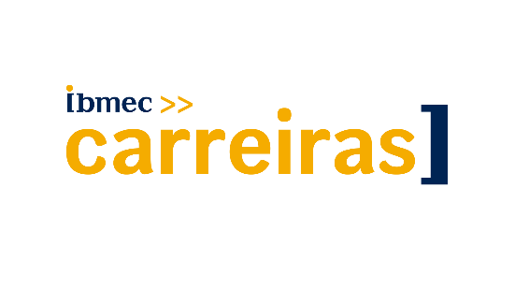

RELATÓRIO FINAL DE ATIVIDADES

Aluno(a)  fdfd |  | Curso  fffd |  |  | Período  3
Telefone / Celular  1. 4224242442  2. 4242424244 | E-mail  1. brunonorton30@gmail.com  2. brunonorton30@gmail.com
Empresa  rrerret |  |  | Segmento  fdfsdffd | Área de Atuação  sgrgregdfg
Gestor Imediato na Empresa  gssdf |  |  | Telefone (Gestor ou Recursos Humanos )  2223334424

AVALIAÇÃO GERAL DO ALUNO

Quais foram as principais contribuições da sua formação acadêmica para a realização das suas atividades profissionais desenvolvidas? Comente.

fddsfsd

Quais foram as principais competências ( técnicas e/ou comportamentais) desenvolvidos com a realização das atividades profissionais que estejam alinhados com a formação acadêmica.

fsdfhthd

Quais são as principais competências profissionais ( técnicas e/ou comportamentais) a serem desenvolvidos por você para um melhor desempenho profissional.

hhtehegd

Assinatura do Aluno

Data

USO EXCLUSIVO IBMEC

PARECER DO PROFESSOR ORIENTADOR / COORDENADOR:

Assinatura do Orientador do Ibmec

Data

